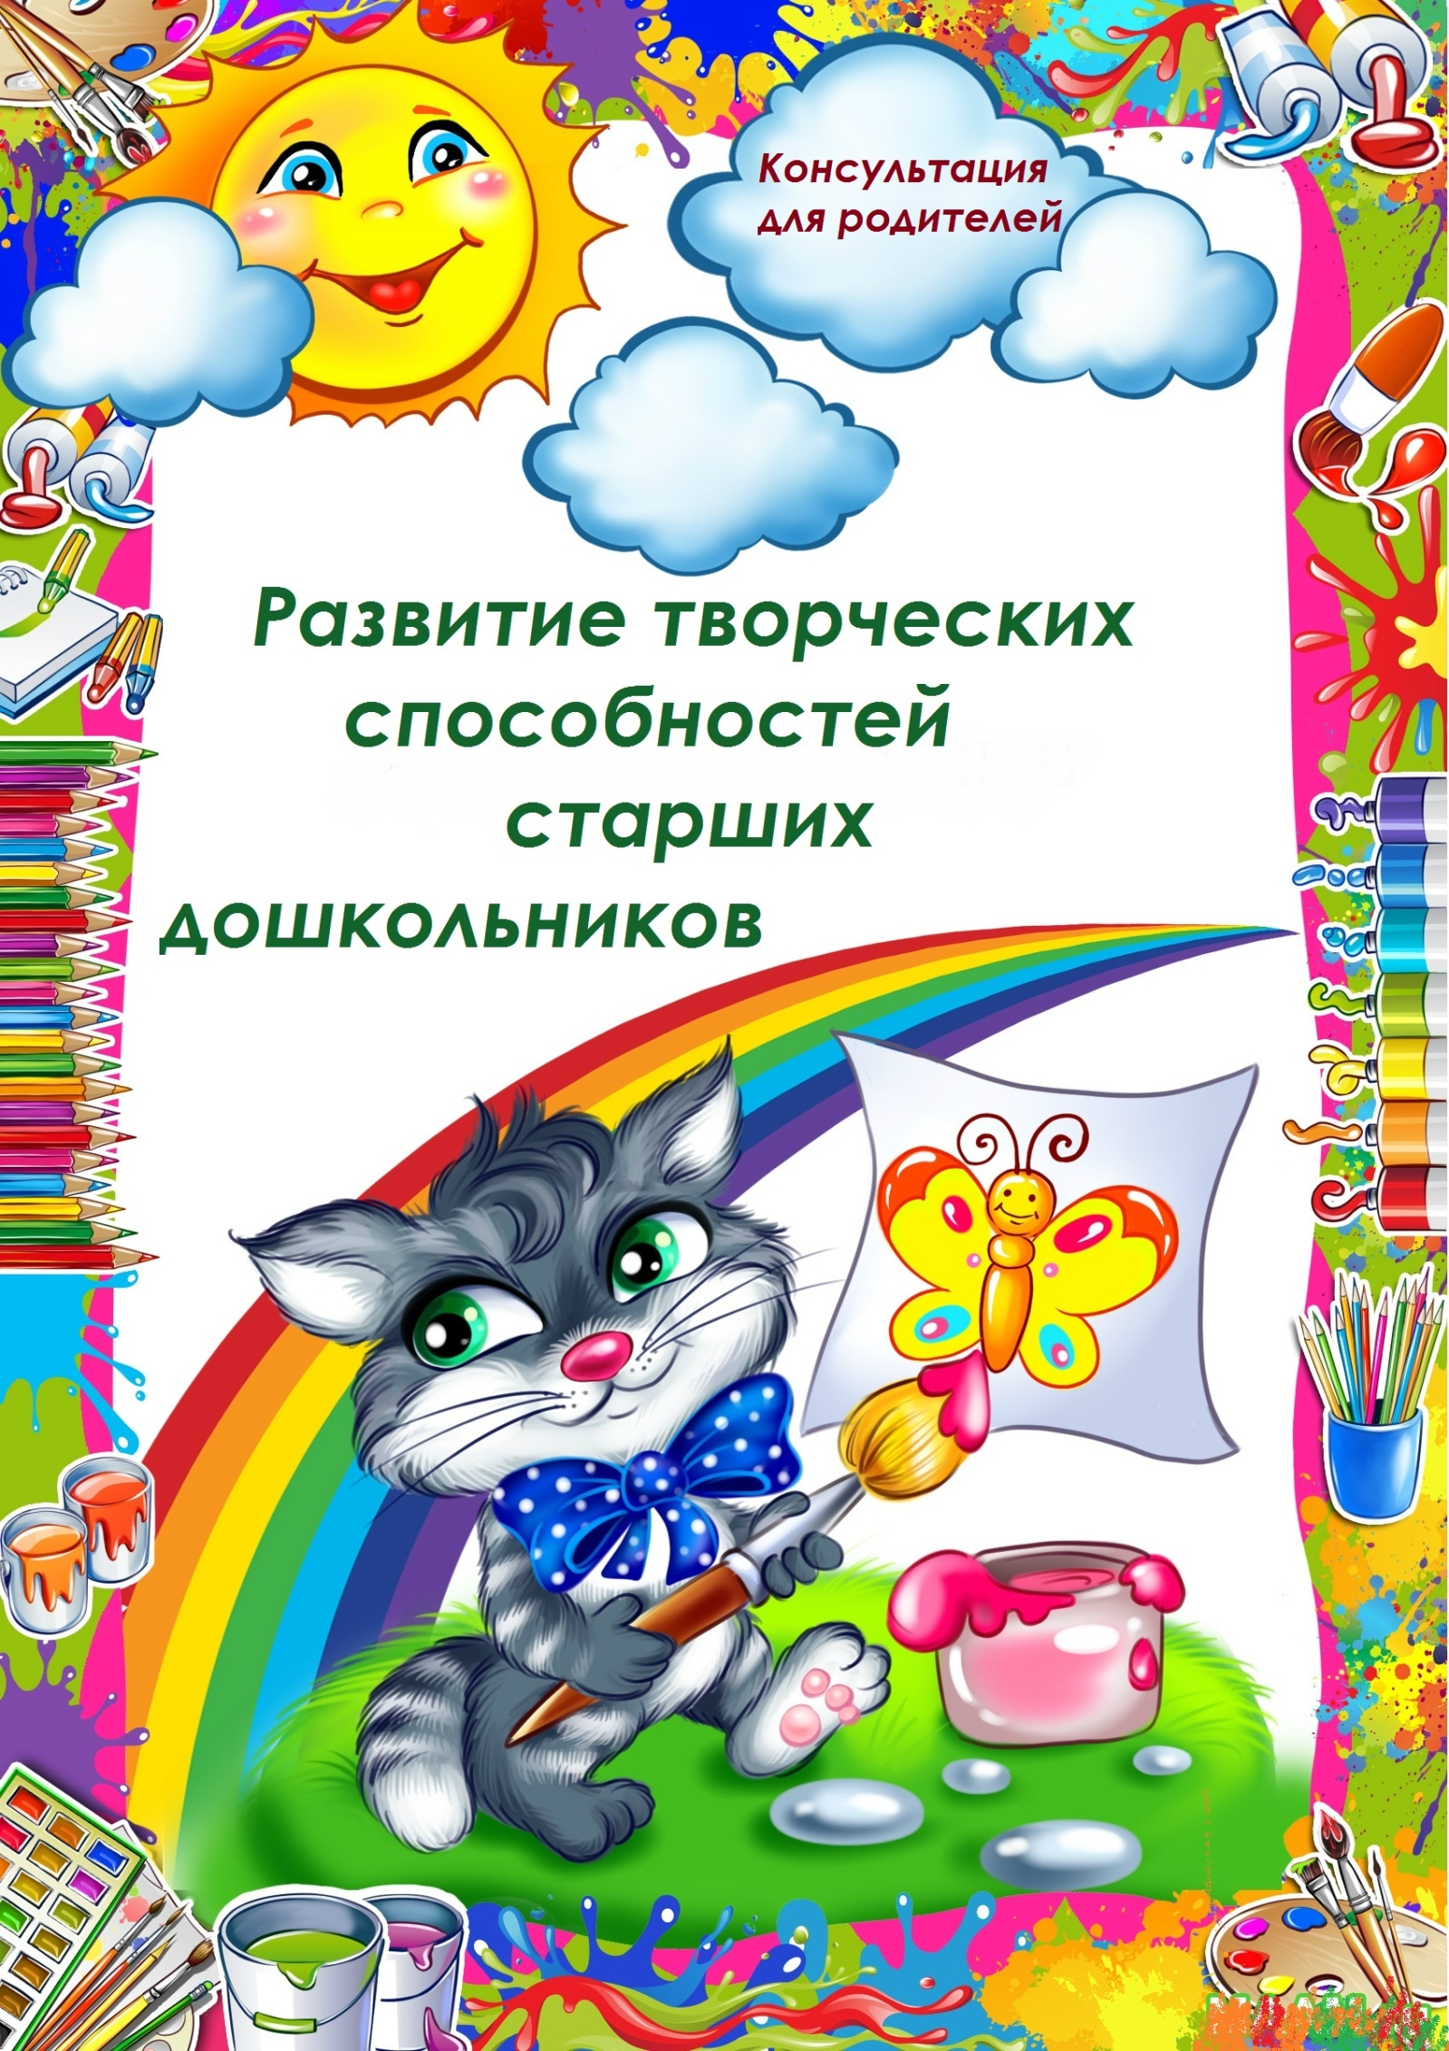

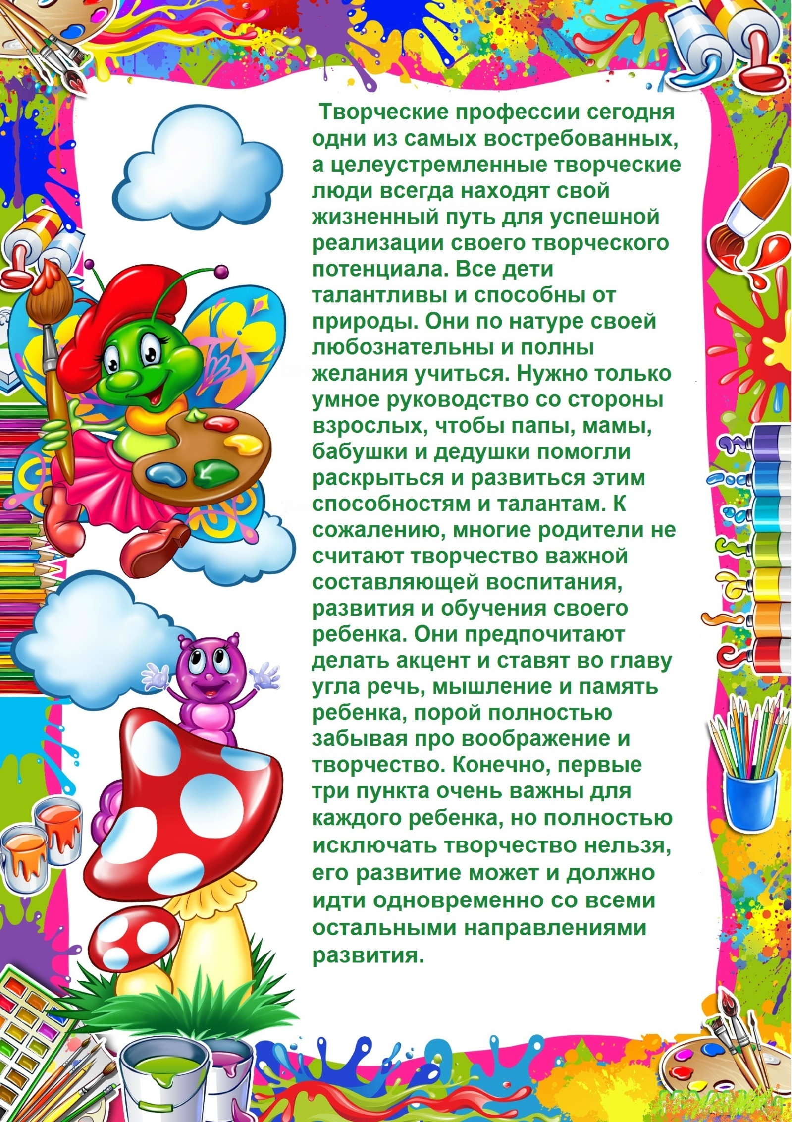

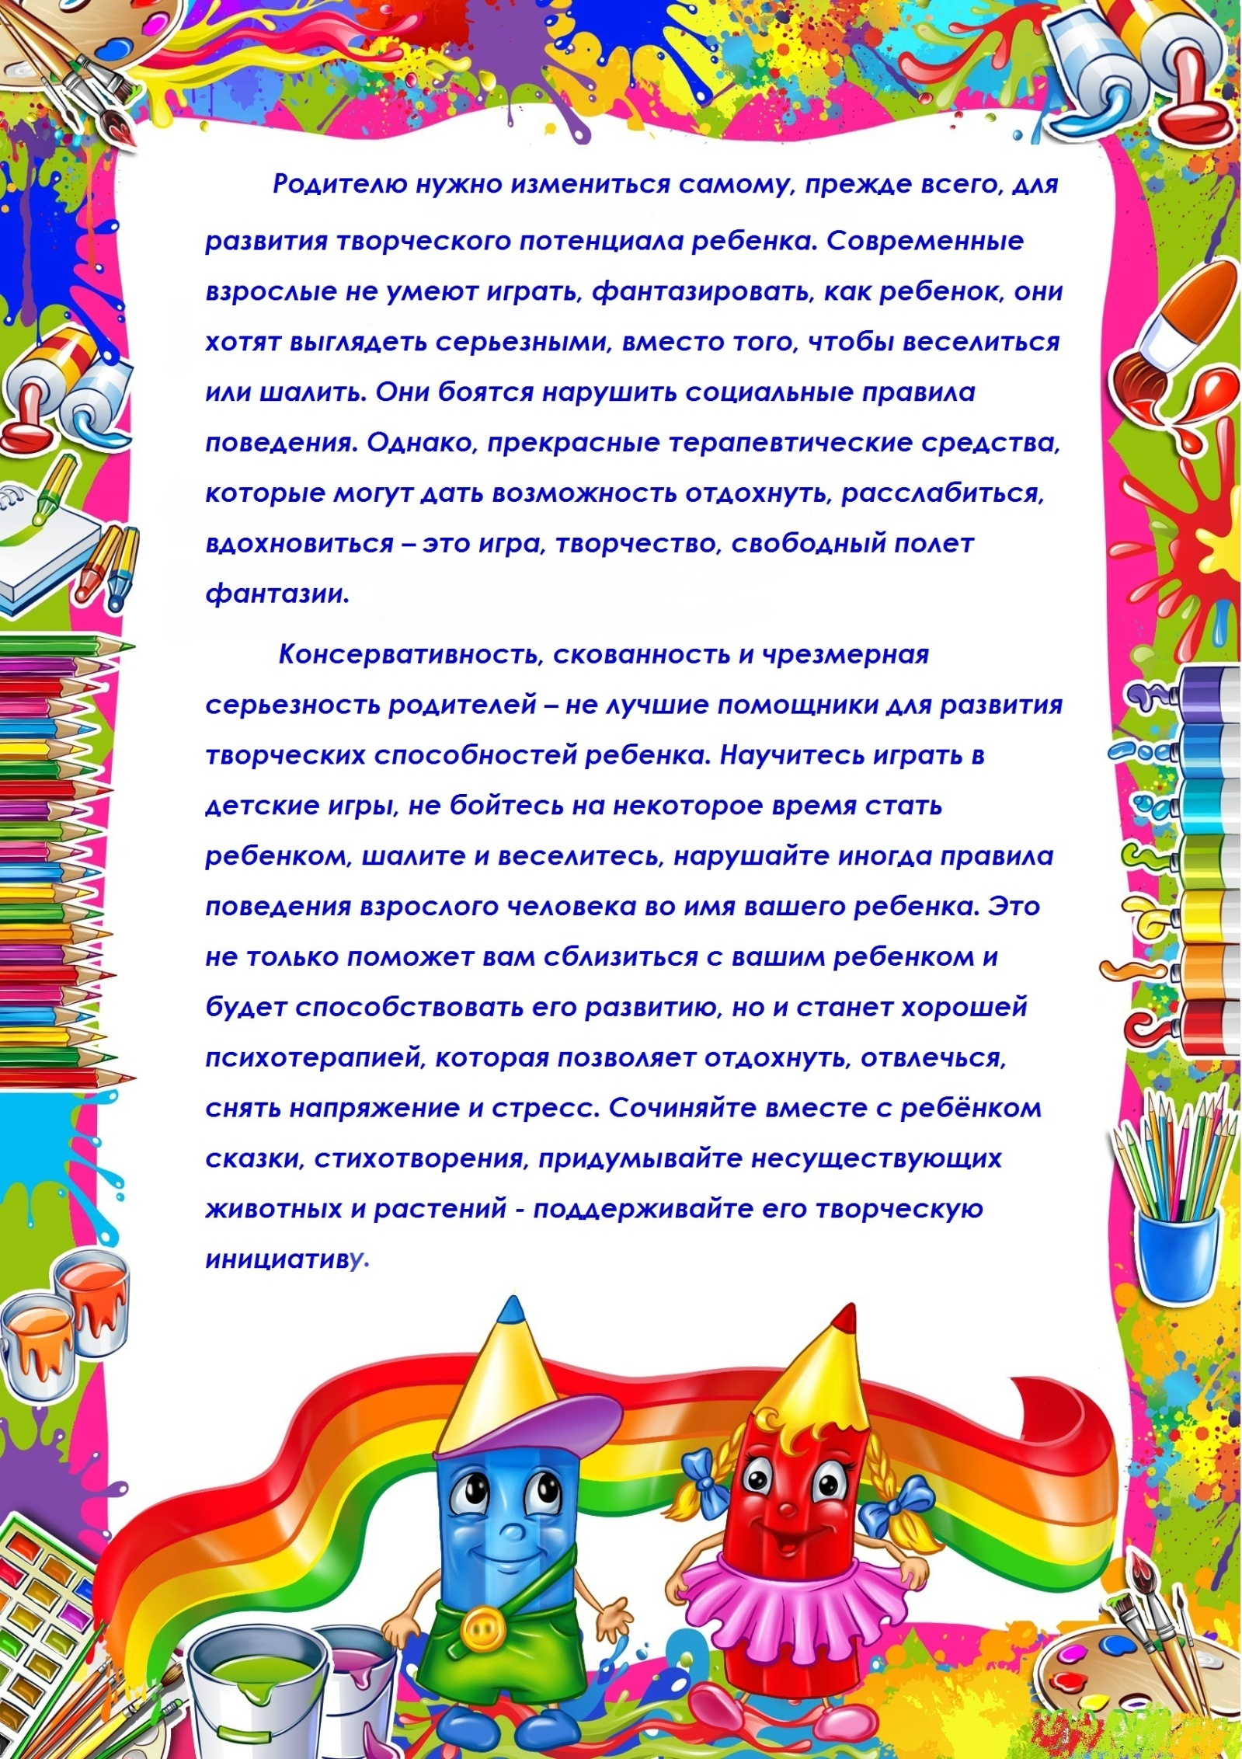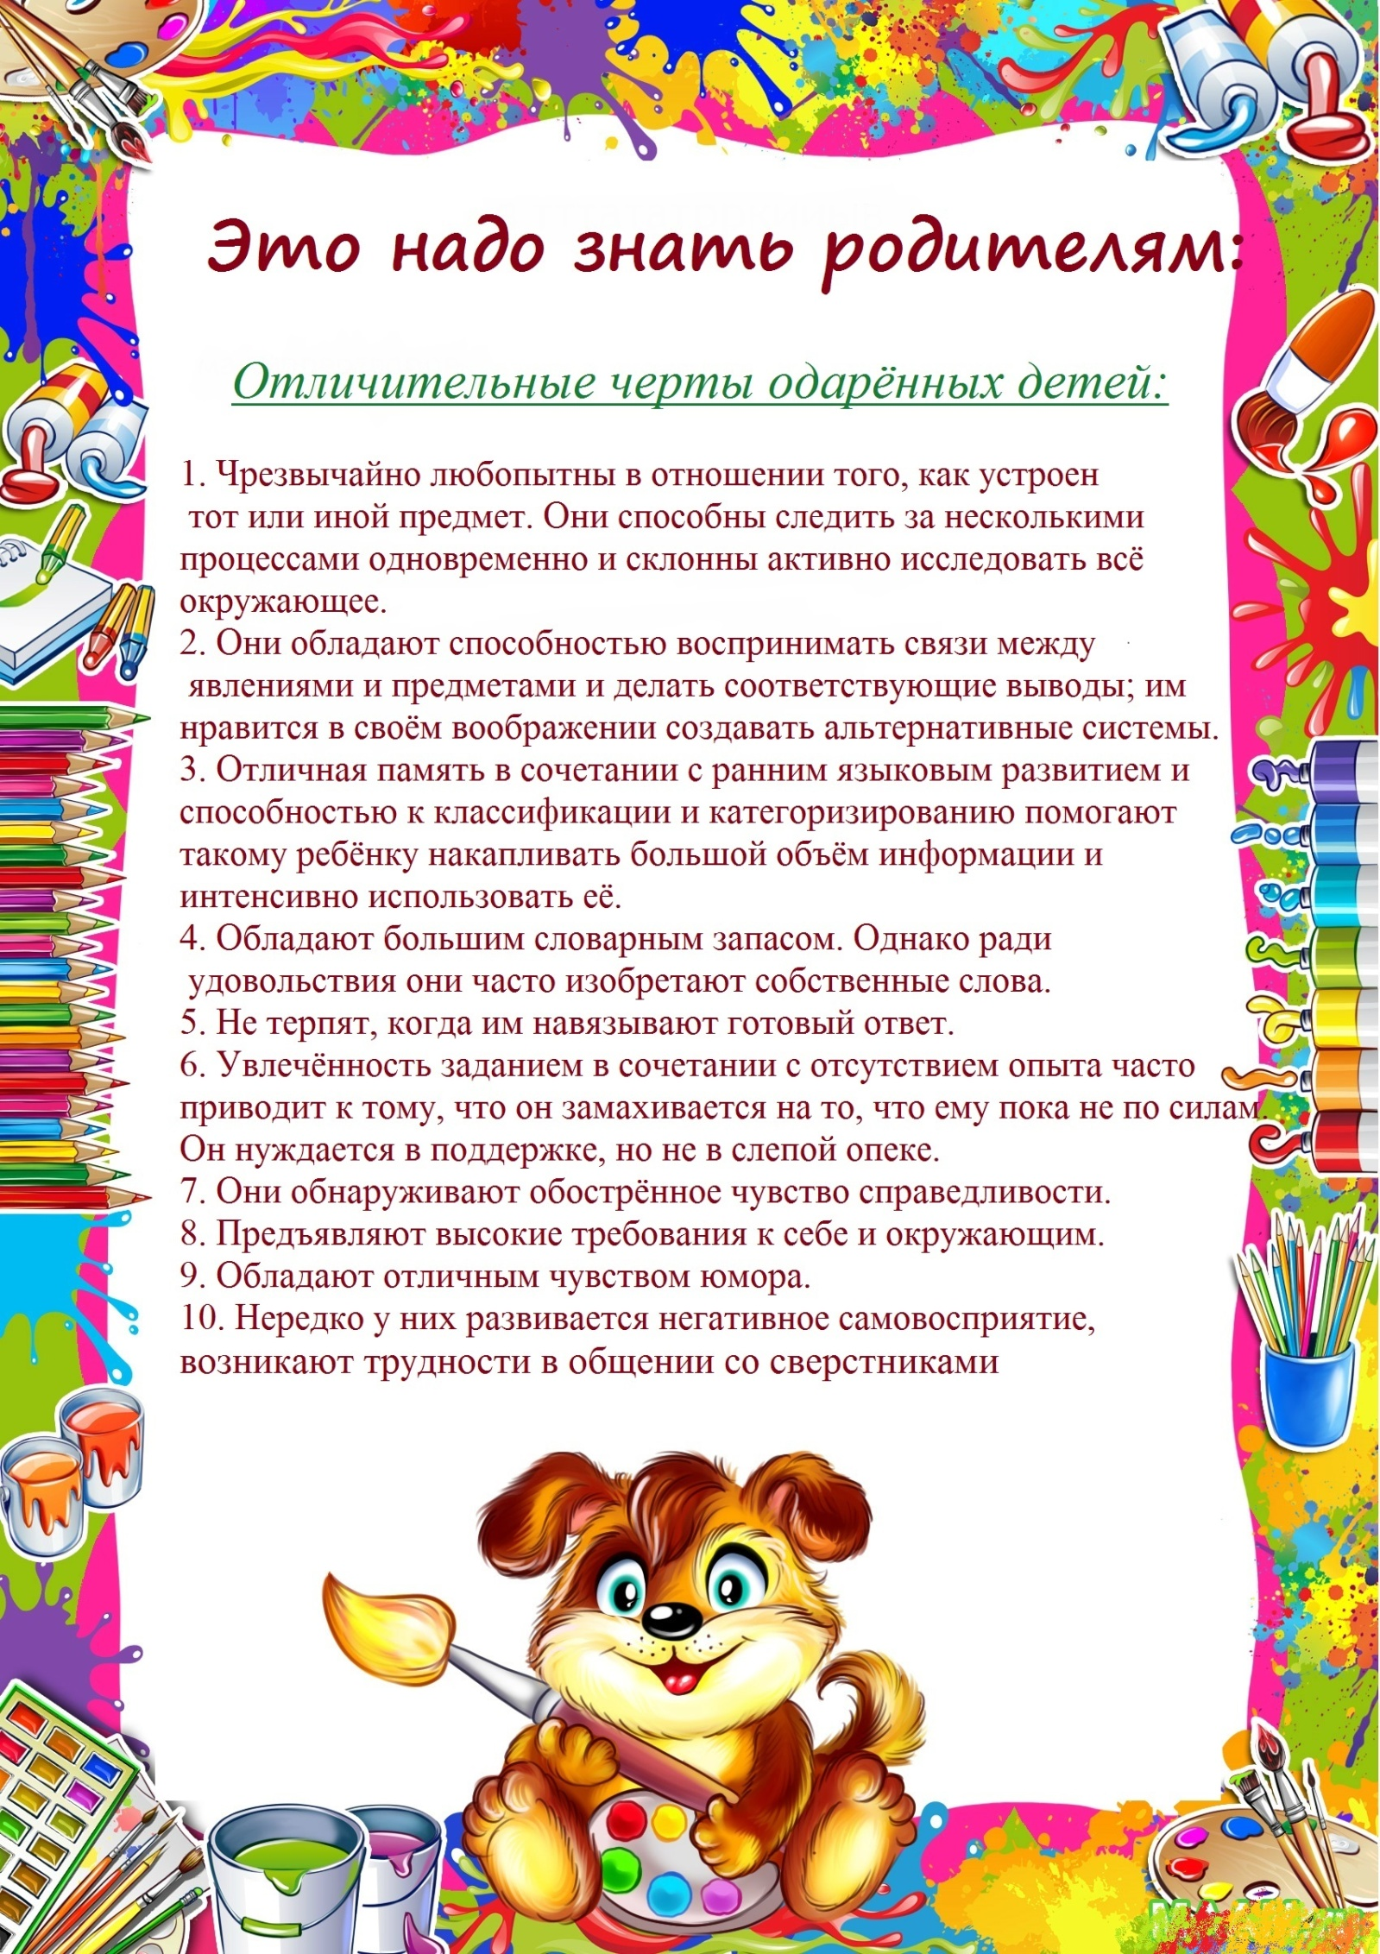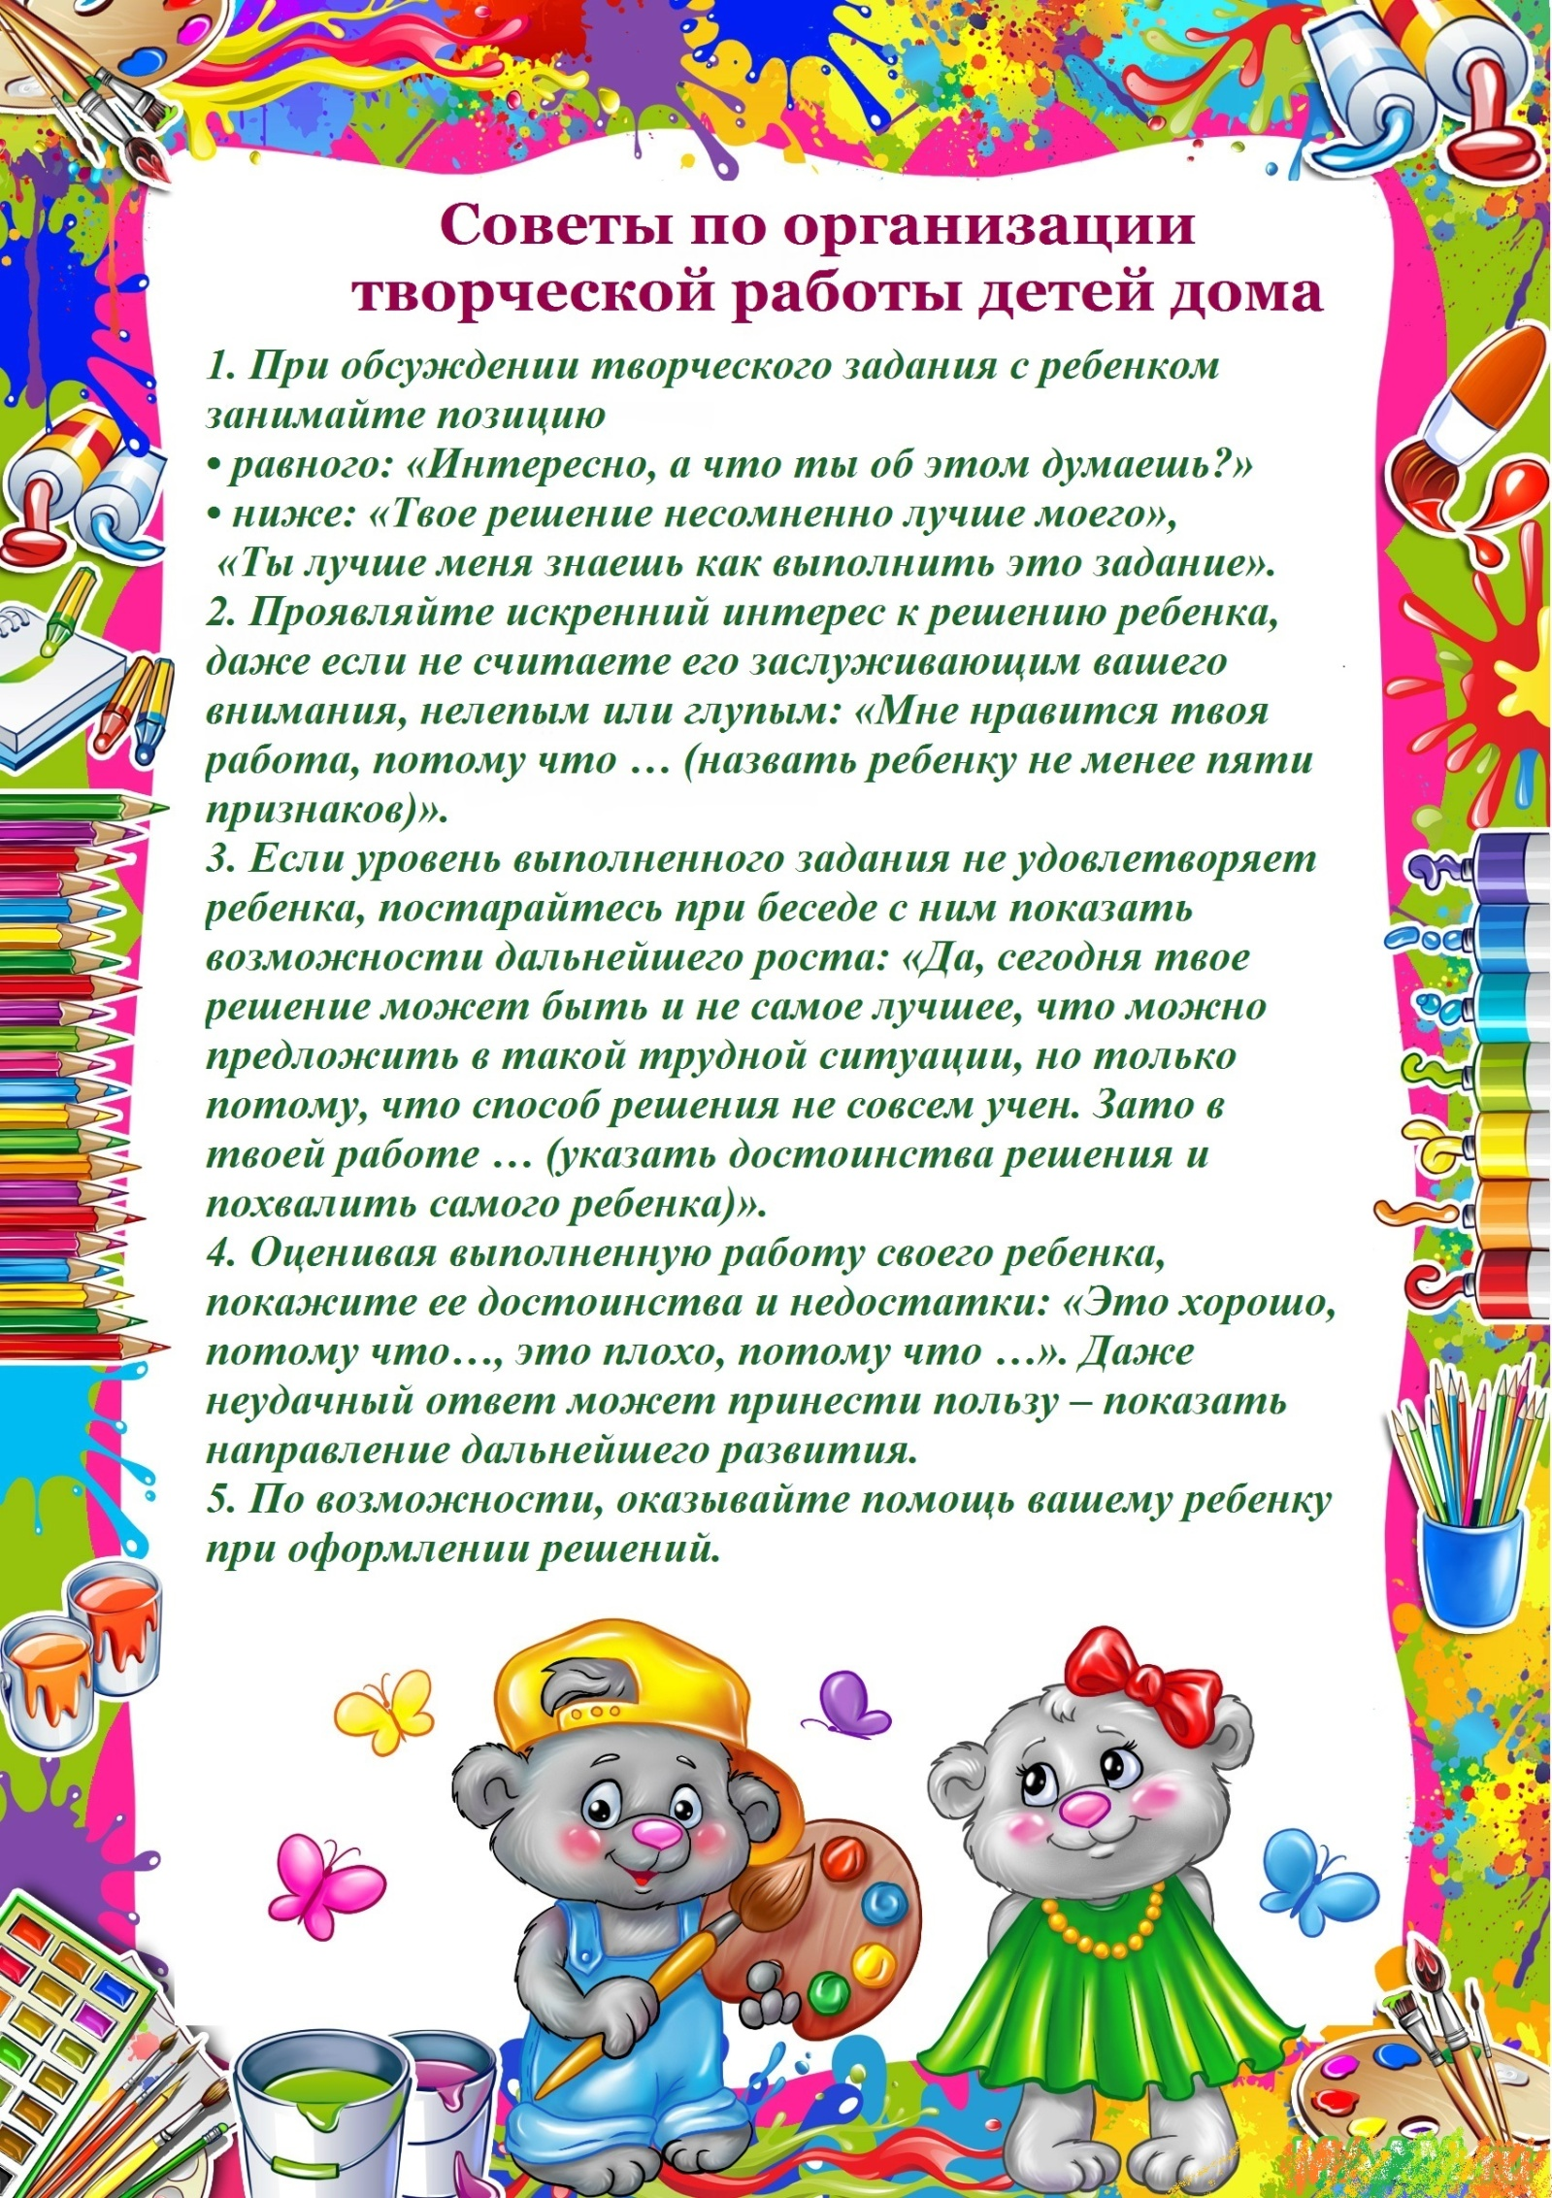

Консультация для родителей
"Развитие творческих способностей у ребенка
старшего дошкольного возраста
в домашних условиях"

“Ребенок, испытавший радость творчества даже в самой минимальной степени, становится другим, чем ребенок, подражающий актам других.» Б.Асафьев

По преданию семь мудрецов Древней Греции, сойдясь в храме Аполлона в Дельфах, написали на нём: «Познай самого себя «Это высказывание в полной мере относится к проблеме способностей. Как только человек начинает осознавать себя, выделять как личность из окружающего мира, перед ним встают важные жизненные вопросы: «кто я?», «в чём моё предназначение?», «на что я способен?». Что же такое способности?
Это такие свойства личности, которые обеспечивают человеку успешное выполнение какой-либо деятельности. Специалисты расходятся в своём мнении по поводу происхождения и развития способностей: одни считают, что способности даны человеку от природы, а воспитание и обучение лишь способствуют развёртыванию способностей в течение жизни человека. Другая группа учёных уверена, что все дети рождаются с одинаковыми возможностями, а способности – результат обучения и усилий преподавателей, родителей, воспитателей. Истина, как говорится, находится посередине. Существует и третье мнение: и врождённые возможности (задатки) и влияние среды одинаково важны для развития и проявления способностей.
Считается, что каждый здоровый ребёнок имеет от природы все способности, чтобы овладеть любым делом, любой профессией до среднего уровня.
В современном мире творчество ценится очень высоко. Творческие профессии сегодня одни из самых востребованных, а целеустремленные творческие люди всегда находят свой жизненный путь для успешной реализации своего творческого потенциала. Но к сожалению, многие родители не считают творчество важной составляющей воспитания, развития и обучения своего ребенка. Они предпочитают делать акцент и ставят во главу угла речь, мышление и память ребенка, порой полностью забывая про воображение и творчество. Конечно, первые три пункта очень важны для каждого ребенка, но полностью исключать творчество нельзя, его развитие может и должно идти одновременно со всеми остальными направлениями развития.
Творчество важно не столько в детстве, сколько во взрослой жизни. Но чтобы творчество было во взрослой жизни, его развитие должно осуществляться в детстве. Сегодня можно привести огромное количество примеров успешных людей творческих профессий: актеры, певцы, артисты, писатели и другие. Они реализовали себя через творчество, у них яркая и интересная жизнь, признание и уважение окружающих. Безусловно, чтобы творческие способности проявлялись столь ярко, необходимо иметь какие-то природные задатки. Стоит особенно отметить, что развитие творческих способностей необходимо для каждого ребенка. Пусть даже он и не станет в будущем знаменитостью, но зато творческий подход к решению тех или иных вопросов поможет ему в жизни, сделает его интересной личностью и человеком, способным преодолевать трудности, возникающие на его жизненном пути.

Зачем нужно развивать творческие способности?
Сегодня к ребенку и человеку вообще предъявляются все более высокие требования, соответствие которым помогает ему в жизни, в профессиональной деятельности, в решении проблем. Творческий подход к той или иной ситуации помогает подобрать различные варианты и выбрать наиболее подходящий. Конечно, у каждого ребенка творчество проявляется по-разному, у кого-то – в большей степени, у кого-то – в меньшей. Но если у ребенка есть хоть малейшие творческие способности, то ему будет гораздо легче учиться, трудиться, строить отношения с окружающими людьми, справляться с трудностями.
Пожалуй, каждому родителю хотелось бы, что бы его ребенок вырос творческой личностью. Ничем не ограниченное воображение, свободный полет фантазии, хорошая интуиция – все эти факторы являются необходимым условием творчества, которое потом преобразовывается в различные открытия и изобретения. Поэтому, если родители хотят видеть свое чадо творческой личностью, они должны стимулировать развитие творческого потенциала у ребенка.

Что такое творческие способности?
Творческие способности – комплексное понятие, которое включает в себя следующие составляющие:
- стремление к познанию;
- умение познавать новое;
- живость ума;
- умение в привычных вещах, явлениях находить нестандартное;
- стремление к открытиям;
- умение применять на практике, в жизни полученные знания, опыт;
- свободное воображение;
- фантазия и интуиция, в результате которых появляются изобретение, открытия, что-то новое.
С чего начать?
Временами можно наблюдать картину, когда взрослый рисует предмет, или просто показывает картинку малышу и озвучивает название предмета, который изображен. А малыш видит это своеобразно. Ребенку кажется, что машинка похожа на дворовую добрую собачку, а чайник – на рыбку. Но взрослый требует от ребенка, что тот запомнил правильное название с точки зрения родителя. Родитель пытается научить свое чадо шаблонному социальному восприятию и пониманию вещей, и пропускает мимо то, что ребенок относится к миру творчески.
Родителю нужно измениться самому, прежде всего, для развития творческого потенциала ребенка. Современные взрослые не умеют играть, фантазировать, как ребенок, они хотят выглядеть серьезными, вместо того, чтобы веселиться или шалить. Они боятся нарушить социальные правила поведения. Однако, прекрасные терапевтические средства, которые могут дать возможность отдохнуть, расслабиться, вдохновиться – это игра, творчество, свободный полет фантазии.
Консервативность, скованность и чрезмерная серьезность родителей – не лучшие помощники для развития творческих способностей ребенка. Научитесь играть в детские игры, не бойтесь на некоторое время стать ребенком, шалите и веселитесь, нарушайте иногда правила поведения взрослого человека во имя вашего ребенка.
Это не только поможет вам сблизиться с вашим ребенком и будет способствовать его развитию, но и станет хорошей психотерапией, которая позволяет отдохнуть, отвлечься, снять напряжение и стресс. Сочиняйте вместе с ребёнком сказки, стихотворения, придумывайте несуществующих животных и растений – поддерживайте его творческую инициативу .
Для развития творческих способностей необходимо создание условий для сознательного и активного участия в творческой деятельности важен поиск творческих приемов, формирования и совершенствования и совершенствования базовых знаний, умений и навыков, вариативное их использование и на любых уроках.
Главное – это создание общей атмосферы творчества и радости.
Великий Ян Амос Коменский писал: «Дети охотно всегда чем-нибудь занимаются. Это весьма полезно, а потому не только не следует этому мешать, но нужно принимать меры к тому, чтобы всегда у них было что делать».
По мнению известно психолога К.Роджерса, дети утоляют свое любопытство, свою неуёмную энергию с помощью интереса. А если его нет у человека, жизнь его становится скучной, окрашиваются в грустные серые тона, радость собственного существования уходит. Давайте откроем дверь в мир интереса ребят.
Нередко родители, имеющие детей старшего дошкольного возраста, замечают, что, взрослея, их сообразительный ребенок становится более заурядным. Конечно, он становится все умнее, получает все больше знаний, но теряет живость впечатлений, неординарность суждений. Несомненно, задача родителей – не позволить ребенку потерять способность фантазировать, оригинально мыслить. Очень важно не упустить время!
II. Практическая работа
Что способствует развитию творческой активности у ребенка?
На развитие творческих способностей у ребенка положительно влияют различные виды детской деятельности:
- Окружающий мир.
- Развивающие игры и игрушки.
- Рисование.
- Чтение.
- Музыка.
- Аппликация.
Уважаемые родители, давайте начнем прямо сейчас, пока дети способны все воспринимать с присущей им природной живостью ума. Существуют специально разработанные упражнения, часть из которых описана в популярном пособии для родителей и педагогов Л.Я. Субботиной «Развитие воображения у детей». Я хочу предложить Вам самим проверить свои способности. (Тест «Ваш творческий потенциал»)

Тест "Ваш творческий потенциал"
Если для вас это актуально, то попробуйте выяснить какой же у Вас творческий потенциал. Если Вы уже состоялись как художник или музыкант, то, очевидно, прохождение этого теста не должно представлять для Вас интереса.
Выберите один из вариантов ответов.

1. Считаете ли вы, что окружающий вас мир может быть улучшен:

а) да;
б) нет, он и так достаточно хорош;
в) да, но только кое в чем.

2. Думаете ли вы, что сами можете участвовать в значительных изменениях окружающего мира:

а) да, в большинстве случаев;
б) нет;
в) да, в некоторых случаях.

3. Считаете ли вы, что некоторые из ваших идей принесли бы значительный прогресс в той сфере деятельности, в которой вы работаете:

а) да;
б) да, при благоприятных обстоятельствах;
в) лишь в некоторой степени.

4. Считаете ли вы, что в будущем будете играть столь важную роль, что сможете что-то принципиально изменить:

а) да, наверняка;
б) это маловероятно;
в) возможно.

5. Когда вы решаете предпринять какое-то действие, думаете ли вы, что осуществите свое начинание:

а) да;
б) часто думаете, что не сумеете;
в) да, часто.

6. Испытываете ли вы желание заняться делом, которое абсолютно не знаете:

а) да, неизвестное вас привлекает;
б) неизвестное вас не интересует;
в) все зависит от характера этого дела.

7. Вам приходится заниматься незнакомым делом. Испытываете ли вы желание добиться в нем совершенства:

а) да;
б) удовлетворяетесь тем, чего успели добиться;
в) да, но только если вам это нравится.

8. Если дело, которое вы не знаете, вам нравится, хотите ли вы знать о нем все:

а) да;
б) нет, вы хотите научиться только самому основному;
в) нет, вы хотите только удовлетворить свое любопытство.

9. Когда вы терпите неудачу, то:

а) какое-то время упорствуете, вопреки здравому смыслу;
б) махнете рукой на эту затею, так как понимаете, что она нереальна;
в) продолжаете делать свое дело, даже когда становится очевидно, что препятствия непреодолимы.

10. По-вашему, профессию надо выбирать, исходя из:

а) своих возможностей, дальнейших перспектив для себя;
б) стабильности, значимости, нужности профессии, потребности в ней;
в) преимуществ, которые она обеспечит.

11. Путешествуя, могли бы вы легко ориентироваться на маршруте, по которому уже прошли?

а) да;
б) нет, боитесь сбиться с пути;
в) да, но только там, где местность вам понравилась и запомнилась.

12. Сразу же после какой-то беседы сможете ли вы вспомнить все, что говорилось:

а) да, без труда;
б) всего вспомнить не можете;
в) запоминаете только то, что вас интересует.

13. Когда вы слышите слово на незнакомом вам языке, то можете повторить его по слогам, без ошибки, даже не зная его значения:

а) да, без затруднений;
б) да, если это слово легко запомнить;
в) повторите, но не совсем правильно.

14. В свободное время вы предпочитаете:

а) остаться наедине, поразмыслить;
б) находиться в компании;
в) вам безразлично, будете ли вы одни или в компании.

15. Вы занимаетесь каким-то делом. Решаете прекратить это занятие только когда:

а) дело закончено и кажется вам отлично выполненным;
б) вы более-менее довольны;
в) вам еще не все удалось сделать.

16. Когда вы одни:

а) любите мечтать о каких-то даже, может быть, абстрактных вещах;
б) любой ценой пытаетесь найти себе конкретное занятие;
в) иногда любите помечтать, но о вещах, которые связаны с вашей работой.

17. Когда какая-то идея захватывает вас, то вы станете думать о ней:

а) независимо от того, где и с кем вы находитесь;
б) вы можете делать это только наедине;
в) только там, где будет не слишком шумно.

18. Когда вы отстаиваете какую-то идею:

а) можете отказаться от нее, если выслушаете убедительные аргументы оппонентов;
б) останетесь при своем мнении, какие бы аргументы ни выслушали;
в) измените свое мнение, если сопротивление окажется слишком сильным.

Подсчитайте очки, которые вы набрали, таким образом:

за ответ «а» — 3 очка;

за ответ «б» — 1;

за ответ «в» — 2.

Вопросы 1, 6, 7, 8 определяют границы вашей любознательности;

вопросы 2, 3, 4, 5 — веру в себя; вопросы 9 и 15 — постоянство; вопрос 10 — амбициозность; вопросы 12 и 13 — «слуховую» память; вопрос 11 — зрительную память; вопрос 14 — ваше стремление быть независимым; вопросы 16, 17 — способность абстрагироваться; вопрос 18 — степень сосредоточенности.

Общая сумма набранных очков покажет уровень вашего творческого потенциала.

49 и более очков. В вас заложен значительный творческий потенциал, который представляет вам богатый выбор возможностей. Если вы на деле сможете применить ваши способности, то вам доступны самые разнообразные формы творчества.

От 24 до 48 очков. У вас вполне нормальный творческий потенциал. Вы обладаете теми качествами, которые позволяют вам творить, но у вас есть и проблемы, которые тормозят процесс творчества. Во всяком случае, ваш потенциал позволит вам творчески проявить себя, если вы, конечно, этого пожелаете.

23 и менее очков. Ваш творческий потенциал, увы, невелик. Но, быть может, вы просто недооценили себя, свои способности? Отсутствие веры в свои силы может привести вас к мысли, что вы вообще не способны к творчеству. Избавьтесь от этого и таким образом решите проблему.

Создание условий в семье для развития творческих способностей ребенка.
Если Вы хотите воспитать творческую личность и одновременно не забывать о психическом здоровье своих детей, то:
Будьте терпимы к странным идеям, уважайте любопытство, вопросы и идеи ребенка. Старайтесь отвечать на все вопросы, даже если они кажутся дикими или «за гранью».
Оставляйте ребенка одного и позволяйте ему, если он того желает, самому заниматься своими делами. Избыток «шефства» может затруднить творчество.
Помогайте ребенку ценить в себе творческую личность. Однако его поведение не должно выходить за рамки приличного (быть недобрым, агрессивным).
Помогайте ему справляться с разочарованием и сомнением, когда он остается один в процессе непонятного сверстникам творческого поиска: пусть он сохранит свой творческий импульс, находя награду в себе самом и меньше переживая о своем признании окружающими.
Находите слова поддержки для новых творческих начинаний ребенка. Избегайте критиковать первые опыты – как бы ни были они неудачны. Относитесь к ним с симпатией и теплотой: ребенок стремится творить не только для себя, но и для тех, кого любит.
Помогайте ребенку... порой полагаться в познании на риск и интуицию: наиболее вероятно, что именно это поможет совершить действительное открытие.
Один восточный мудрец сказал: «Ребёнок – это не сосуд, который надо наполнить, а огонь, который надо зажечь». Этой мудростью и следует руководствоваться при воспитании своего ребенка. Не забывайте, что у каждого ребенка свои задатки и свой предельный уровень способностей. Для одного ребенка максимальным будет нарисовать радугу, а для другого – целую картину вокруг нее.

КАК РАЗВИВАТЬ ТВОРЧЕСКИЕ СПОСОБНОСТИ ДЕТЕЙ В ДОМАШНИХ УСЛОВИЯХ.

Творчество — необыкновенный источник энергии, знаний, развития и радости. Для детей такие занятия необходимы: малыши учатся создавать, проявляют себя, не боятся пробовать что-то новое. Как же найти творческое начало и раскрыть талант ребенка? Мы выбрали 30 полезных советов из книг МИФа, которые помогут родителям. Итак, поехали!

1. Нетворческих детей не бывает
Дети — невероятно творческий народ. Кому-то нравится рисовать и мастерить, кому-то — музицировать, а кто-то — прирожденный изобретатель, обожает играть с конструктором или разбирать технические игрушки. Есть малыши, которые любят наряжаться и ставят спектакли. А кто-то с увлечением копается в земле и строит из прутиков и глины. Дети бесконечно пробуют и узнают, что им интересно и к чему лежит душа. Не думайте, что ваш ребенок не способен к творчеству. Скорее всего, он ещё не нашел то самое занятие, что заинтересует по-настоящему.

2. Творческое расписание
Одно из важнейших условий творческого воспитания — выделить время для занятий творчеством. Найдите хотя бы 10–15 минут в будни и один-два часа в выходные, чтобы вместе с ребенком предаться рисованию, пению или чему угодно еще. Открывайте в семейном распорядке «потайные окошки» для коротких творческих игр: за ужином поиграйте за столом в словотворчество, перед сном вместе сочините сказку, по дороге в детский сад придумайте новые слова на мотив известных песен.

3. Отдыхайте от гаджетов
Во время творческих занятий выключите ненадолго телевизор, компьютер, планшет, смартфон и игровую приставку. Выделите корзинку, куда вся электроника отправляется «спать», пока вы занимаетесь творчеством.

4. Творческий уголок
Вирджиния Вульф писала, что каждому творческому человеку нужна собственная комната. Не у всех нас есть такая возможность, но важно выделить какое-либо пространство, пусть даже оно будет совсем маленьким.
Создайте у себя дома «творческий уголок», где ребенок сможет найти все необходимое для творчества.Сложите туда то, что может разбудить его воображение: пробки, блестки, клей, нитки, разноцветную проволоку, бусинки, цветную бумагу… Если у вас в доме нет ни одного свободного места, то роль «творческого уголка» может играть коробка или полка.

5. Устраивайте творческие приключения
Творческое приключение — еженедельный, спланированный и подготовленный вместе с детьми поход куда-нибудь. Такая вылазка не должна длиться долго, но обязана быть ярким событием. Ее цель — пополнить духовные запасы. Когда вы выбираете, куда бы отправиться, дайте волю фантазии, посмотрите на это приключение весело, отключите серьезность. Попробуйте спланировать мероприятие прямо сейчас с помощью упражнения из книги «Художник есть в каждом».
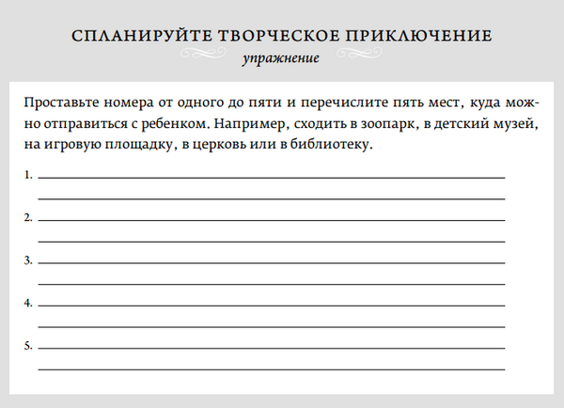
Упражнение из книги «Художник есть в каждом»

6. Будьте терпимы к небольшому беспорядку
Дети любят кавардак, и важно разрешать им его устраивать. Мамы и папы, смиритесь: игра — это всегда беспорядок. Если детей слишком жестко контролировать, они не получат радости от игры. Так что дайте своему внутреннему художнику — а заодно и ребенку — пространство для беспорядка. Это сделает вас свободными и принесет радость всем.

7. Делайте уборку после окончания занятий и просите ребенка помочь
Если у вас в доме далеко не все разложено по полочкам — а у большинства людей это именно так, — существует много способов разобрать беспорядок и очистить пространство. Например, поставить таймер на пятнадцать минут и за это время разложить по местам как можно больше. Это словно игра: таймер поднимает настроение, цель понятна, а результат приносит удовлетворение.

8. Не контролируйте ребенка
Люди, которым в детстве дают возможность раскрыть свои способности, остаются творческими личностями во взрослом возрасте. Если же детей постоянно контролировать и вмешиваться в их игры, они всегда будут сомневаться в своих поступках. Попробуйте дома выполнить упражнение, которое поможет преодолеть излишнюю настойчивость.
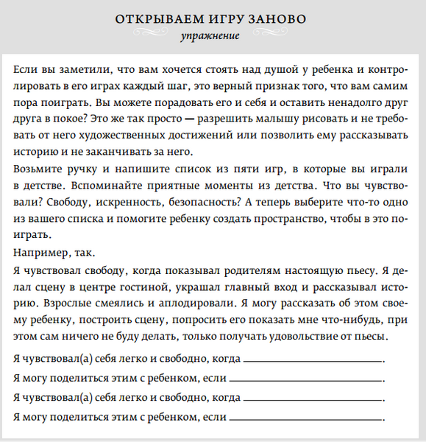
Упражнение из книги «Художник есть в каждом»

9. Материалы для творчества вместо дорогих игрушек
У сына моей подруги полно дорогих игрушек. Но вместо дракона, которого она заказывала из Америки, Тимоха обожает играть с деревянным мечом, который сделал ему дед, и складывать бумажные самолеты.
Смысл в том, что модные игрушки дарят гораздо меньше пространства для воображения, чем любимые «игровые инструменты» ребенка.
Чем проще, тем лучше. Самое основное — бумага. Только подумайте, во что может превратиться чистый лист бумаги. Он может стать картинкой, стихотворением, корабликом, ковром-самолетом — вариантов очень много. Пластилин, фломастеры, клей, деревянные палочки — все очень просто и весело.

10. Познакомьте ребенка с творческими людьми
Ходите с ребенком на выставки, концерты, спектакли или публичные чтения — пусть увидит, как выражают себя творческие люди. Это раскрасит ваши будни, а у ребенка появятся новые идеи. Часто именно так возникает интерес. А главное, творчество заразительно!

11. Превратите будничные дела в праздник
Будничных забот не избежать: настанет день, когда накопится стирка или в доме закончатся продукты. Включайте воображение и придумайте, как превратить в игру неотложные дела. Например, снимая с сушилки чистое белье, попросите ребенка определить, где чья вещь. «Это мое! Это папино! Это твое!». В ванну добавьте мыльной пены и пускайте мыльные пузыри. А перед сном позвольте ребенку самому выбрать, которую будете читать на ночь. Все эти небольшие хитрости превратят нудные дела в игру.

12. Давайте немного поскучать
В повседневной жизни нам часто бывает скучно. Но скука не синоним стагнации — все как раз наоборот. Она постоянно побуждает нас к действию: если вы заскучали, это подсказка, что пора менять направление деятельности. Когда ваш ребенок будет жаловаться на скуку, постарайтесь воздержаться от искушения решить проблему и занять его чем-то. Дайте ему возможность найти что-то новое. Слишком сложно? Тогда сначала выполните упражнение из книги «Художник есть в каждом».
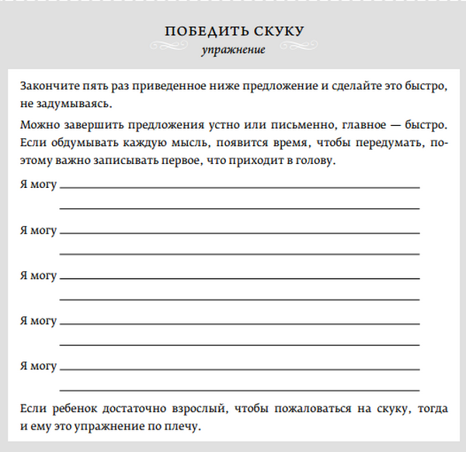
Упражнение из книги «Художник есть в каждом»

13. Устраивайте творческие вечера
Собирайтесь всей семьей и дружно занимайтесь каким-нибудь видом творчества, а в следующий творческий вечер — другим. Это отличный способ познакомить ребенка с новыми видами занятий, которые, возможно, не увлекли бы его, занимайся он ими в одиночку

14. Пробуйте!
Не бойтесь позволять детям пробовать себя в разных видах творчества: только так они поймут, что творчество многолико и проявляет себя по-разному. Так они узнают, какие занятия им нравятся больше всего.

15. Сохраняйте моменты творчества
Когда в вашей семье появятся собственные творческие традиции, обязательно запечатлейте их. Фотографируйте рисунки и поделки, снимайте на видео музыкальные, танцевальные, литературные и театральные выступления.
Даже спустя много лет будет интересно и приятно вспомнить, чем вы занимались вместе с детьми.

16. Выставка работ
Покажите, что вы уважаете творчество своего ребенка, и ставьте на видное место те произведения, которые он выбрал. Принимайте его оценку собственных шедевров: оставляйте то, что он хочет сохранить, и убирайте то, что ему надоело.

17. Гуляйте на природе
Даже если вы оборудовали в доме прекрасное рабочее место, периодически меняйте обстановку. Природа подарит вам новые темы для работ и яркие впечатления. Если на улице хорошая погода, превратите в художественную студию свой двор, балкон или ближайший парк. Здесь вы сможете заняться масштабными проектами, не боясь что-нибудь испачкать.

18. Рассказывайте истории
Все дети фантазируют и придумывают истории. Попросите ребенка рассказать какую-нибудь историю о нем самом и подыграйте ему, даже если это будет просто забавный случай. Основная задача — побудить ребенка рассказывать истории и делиться ими. Потренируйтесь в умении слушать, выполняя упражнение.
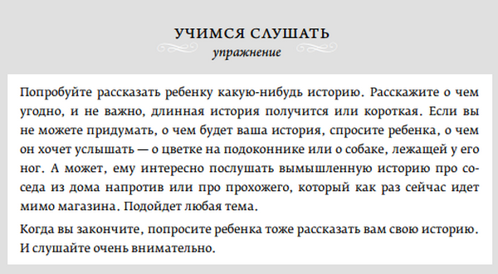

19. Главное, чтобы было весело
Помните, как вы сами были детьми: смеялись, дурачились и веселились, когда придумывали что-то вместе? Наши детские проекты остаются в памяти, потому что подарили море положительных эмоций. Любознательность, тяга к экспериментированию, смекалка, навыки решения задач, потребность в творческом самовыражении — все это пробуждается в детях, когда им весело.
Радость — та самая искорка волшебства, благодаря которой дети хотят творить снова и снова.

20. Хвалите ребенка
Хвалите ребенка, когда он много занимается, и тогда он будет заниматься еще больше. Поддержите его во время занятий, участвуйте в них вместе — тогда у него появится желание искать, открывать для себя новые направления.

21. Читайте книги с детьми
Во все времена родители любили читать детям. Давайте оглянемся на собственное детство: все мы помним, как нам читали наши самые любимые книжки. Именно тогда мы начинали понимать, что слова состоят из букв — и сами учились читать. Любимые истории из детства остаются с нами на всю жизнь, и часто именно они предопределяли наши интересы в гораздо большей степени, чем может показаться на первый взгляд.

22. Как понять, что нравится
Выберите подходящие по возрасту для вашего ребенка занятия в каждой сфере — изобразительное искусство, конструирование, музыка, танцы, театр, словотворчество — и опробуйте их вместе. Это не так просто, как кажется. Поэтому начните с упражнения по определению интересов.
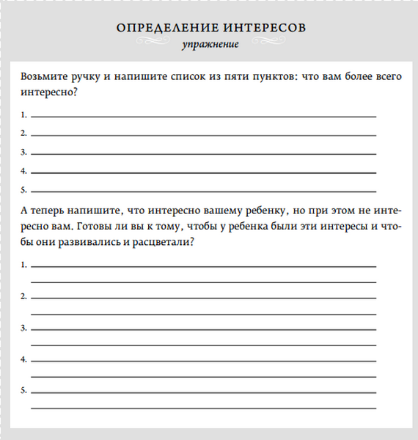
Упражнение из книги «Художник есть в каждом»

23. Не нужно быть идеальными
Покажите ребенку, что нет никакой необходимости всегда быть идеальным. Если рисунок не удался, нет причин грустить — можно попробовать ещё раз. Успешный человек — не тот, кто никогда не совершал никаких ошибок, а тот, кто после падения находит в себе силы встать и начать заново.
Подайте детям пример того, что можно что-то делать не лучше всех на свете.

24. Процесс важнее результата
Часто родители зацикливаются на второстепенных аспектах творчества.
Хвалите детей за попытки. Покажите им, что процесс важнее результата: тогда у них появится желание проявить собственные способности.
Пока дети знают, что им есть куда стремиться, они будут продолжать развиваться.

25. Если ребенку нравится литература, посещайте:
- библиотеки и книжные магазины;
- мероприятия, где дети читают вслух;
- книжные выставки;
- литературные фестивали и книжные выставки-ярмарки.

26. Если нравится музыка, ходите на:

- бесплатные концерты на открытом воздухе;
- концерты классической музыки для детей (они длятся куда меньше, чем «взрослые», и ребенок не устает);
- выступления в музыкальных школах, домах творчества и студиях, где играют сами дети;

Пусть каждый член семьи слушает дома музыку, которая ему нравится. Потому что на вопрос «Какая у тебя любимая музыка?» не бывает неправильного ответа.

27. Если нравится искусство, посещайте:
- выставки детских работ в детских садах, домах творчества и студиях;
- фестивали художественного и прикладного творчества;
- мастер-классы ремесел на ярмарках и фестивалях (работа с деревом и металлом, тканью, кожей, гончарное дело, ювелирное ремесло);
- музеи и выставки изобразительного искусства, фотографии;
- мастер-классы по рисованию, лепке и другим видам искусства на свежем воздухе.

28. Если нравится театр, проводите время, посещая:
- детские спектакли;
- фестивали с участием мимов, клоунов и актеров.
Организуйте домашние кукольные (и не только) спектакли. Участвуйте в представлениях в детском саду, доме творчества.

Творчество должно радовать, вдохновлять, окрылять. А задача родителей — дать ребенку свободу и не превращать процесс в гонку за призами. Наслаждайтесь моментом. И если видите, что ваш ребенок по-настоящему увлечен во время рисования, игры на фортепиано или чтения стихов, то вы на правильном пути.

